Периодическое печатное издание Бронницкого сельского поселения

№ 6(333)

18 февраля

2023

 Официальный вестник

**Издается с 02.10. 2015 года**

**ПОЖАРНАЯ БЕЗОПАСНОСТЬ __________________________________________**

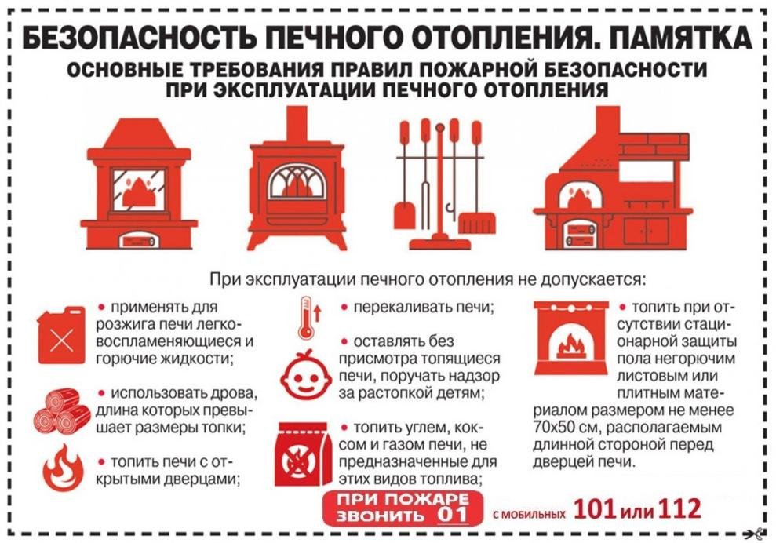

**КРИТЕРИИ ЗАКОННОСТИ ___________________________________**

Новгородский районный суд с участием сотрудника прокуратуры Новгородского района рассмотрел уголовное дело по обвинению Феофановой. Она признана виновной в совершении преступления, предусмотренного ч. 1 ст. 108 УК РФ (убийство, совершенное при превышении пределов необходимой обороны).

Судом установлено, что в ночное время 7 января 2022 года, в квартире, расположенной в п.Тёсово-Нетыльский Новгородского района, между Феофановой и сожителем её матери (потерпевшим), который находился в состоянии алкогольного опьянения, произошла ссора, в ходе которой последний схватил Феофанову за волосы, повалил на пол, и стал наносить ей удары кулаком по голове и туловищу, чем причинил указанной гражданке телесные повреждения, не повлекшие за собой вреда здоровью. В свою очередь, осужденная, защищаясь от противоправных действий вышеуказанного мужчины, нанесла ему руками не менее 8 ударов в область головы и туловища, причинив телесные повреждения в виде ушибленных ран, кровоподтеков и ссадин, повлекшие за собой причинение тяжкого вреда здоровью по признаку опасности для жизни человека.

Вину в совершении указанного преступления Феофанова признала частично.

Суд с учетом позиции представителя прокуратуры назначил Феофановой наказание в виде ограничения свободы сроком один год.

Приговор вступил в законную силу.

______________________

Прокуратура Новгородского района признала законным возбуждение уголовного дела по ч.1 ст.159.1 УК РФ (мошенничество).

По версии следствия, в декабре 2022 года неустановленное лицо через сеть Интернет похитил путем обмана у женщины с банковского счета денежные средства в сумме свыше 6 тыс. руб.

Ход и результаты расследования уголовного дела находятся на контроле прокуратуры района.

_____________________

**НОРМАТИВНО-ПРАВОВЫЕ АКТЫ______________________________**

**Новгородская область**

**Новгородский муниципальный район**

**АДМИНИСТРАЦИЯ БРОННИЦКОГО СЕЛЬСКОГО ПОСЕЛЕНИЯ**

**П О С Т А Н О В Л Е Н И Е**

от 14.02.2023 № 21

с.Бронница

**Об изменении видов разрешенного**

**использования земельных участков**

В соответствии с Земельным кодексом Российской Федерации, Уставом муниципального образования Бронницкое сельское поселение,

Администрация Бронницкого сельского поселения постановляет:

1.Изменить виды разрешенного использования земельных участков находящихся в муниципальной собственности Бронницкого сельского поселения:

1.1 земельного участка с кадастровым номером 53:11:0200404:257, категория земель: земли населенных пунктов, расположенного по адресу: Новгородский р-н, Бронницкое сельское поселение, д.Наволок с вида разрешенного использования « для сельскохозяйственного использования» на вид разрешенного использования: «земельные участки ( территории) общего пользования»;

1.2 земельного участка с кадастровым номером 53:11:0200404:285, категория земель: земли населенных пунктов, расположенного по адресу: Новгородский р-н, Бронницкое сельское поселение, д.Наволок ,с вида разрешенного использования « объекты индивидуального жилищного строительства не выше 3-х этажей» на вид разрешенного использования: «для ведения личного подсобного хозяйства (приусадебный земельный участок)»;

1.3 земельного участка с кадастровым номером 53:11:0200404:286, категория земель: земли населенных пунктов, расположенного по адресу: Новгородский р-н, Бронницкое сельское поселение, д.Наволок ,с вида разрешенного использования « объекты индивидуального жилищного строительства не выше 3-х этажей» на вид разрешенного использования: «для ведения личного подсобного хозяйства (приусадебный земельный участок)»;

1.4 земельного участка с кадастровым номером 53:11:0200404:287, категория земель: земли населенных пунктов, расположенного по адресу: Новгородский р-н, Бронницкое сельское поселение, д.Наволок ,с вида разрешенного использования « объекты индивидуального жилищного строительства не выше 3-х этажей» на вид разрешенного использования: «для ведения личного подсобного хозяйства (приусадебный земельный участок)»;

1.5 земельного участка с кадастровым номером 53:11:0200404:288, категория земель: земли населенных пунктов, расположенного по адресу: Новгородский р-н, Бронницкое сельское поселение, д.Наволок ,с вида разрешенного использования « объекты индивидуального жилищного строительства не выше 3-х этажей»на вид разрешенного использования: «для ведения личного подсобного хозяйства (приусадебный земельный участок)»;

1.6 земельного участка с кадастровым номером 53:11:0200404:289, категория земель: земли населенных пунктов, расположенного по адресу: Новгородский р-н, Бронницкое сельское поселение, д.Наволок ,с вида разрешенного использования « объекты индивидуального жилищного строительства не выше 3-х этажей» на вид разрешенного использования: «для ведения личного подсобного хозяйства (приусадебный земельный участок)»;

1.7 земельного участка с кадастровым номером 53:11:0200404:290, категория земель: земли населенных пунктов, расположенного по адресу: Новгородский р-н, Бронницкое сельское поселение, д.Наволок ,с вида разрешенного использования « объекты индивидуального жилищного строительства не выше 3-х этажей» на вид разрешенного использования: «для ведения личного подсобного хозяйства (приусадебный земельный участок)»;

1.8 земельного участка с кадастровым номером 53:11:0200304:788, категория земель: земли населенных пунктов, расположенного по адресу: Новгородский р-н, Бронницкое сельское поселение, с.Бронница ,с вида разрешенного использования « для индивидуального жилищного строительства » на вид разрешенного использования: «земельные участки ( территории) общего пользования»;

1.9 земельного участка с кадастровым номером 53:11:0200304:997, категория земель: земли населенных пунктов, расположенного по адресу: Новгородский р-н, Бронницкое сельское поселение, с.Бронница ,с вида разрешенного использования «для индивидуального жилищного строительства » на вид разрешенного использования: «земельные участки ( территории) общего пользования»;

1.10 земельного участка с кадастровым номером 53:11:0200109:172, категория земель: земли населенных пунктов, расположенного по адресу: Новгородский р-н, Бронницкое сельское поселение, д.Новое Село ,с вида разрешенного использования « личные подсобные хозяйства ( с ограничением по санитарным нормам » на вид разрешенного использования: «земельные участки ( территории) общего пользования»;

1.11 земельного участка с кадастровым номером 53:11:0200109:117, категория земель: земли населенных пунктов, расположенного по адресу: Новгородский р-н, Бронницкое сельское поселение, д.Новое Село ,с вида разрешенного использования « отдельно стоящие односемейные или двухсемейные дома с земельными участками площадью 400-3000 кв.м и более » на вид разрешенного использования: «земельные участки ( территории) общего пользования»;

1.12 земельного участка с кадастровым номером 53:11:0200109:144, категория земель: земли населенных пунктов, расположенного по адресу: Новгородский р-н, Бронницкое сельское поселение, д.Новое Село ,с вида разрешенного использования « отдельно стоящие односемейные или двухсемейные дома с земельными участками площадью 400-3000 кв.м и более » на вид разрешенного использования: «земельные участки ( территории) общего пользования»;

1.13 земельного участка с кадастровым номером 53:11:0200109:432, категория земель: земли населенных пунктов, расположенного по адресу: Новгородский р-н, Бронницкое сельское поселение, д.Новое Село ,с вида разрешенного использования « для ведения личного подсобного хозяйства» на вид разрешенного использования: «земельные участки ( территории) общего пользования»;

1.14 земельного участка с кадастровым номером 53:11:2100101:450, категория земель: земли населенных пунктов, расположенного по адресу: Новгородский р-н, Бронницкое сельское поселение, д.Холынья ,с вида разрешенного использования « индивидуальное жилищное строительство» на вид разрешенного использования: «земельные участки ( территории) общего пользования»;

2.Опубликовать постановление в периодическом печатном издании «Официальный вестник Бронницкого сельского поселения» и разместить на официальном сайте в сети «Интернет» по адресу www. bronnicaadm.ru в разделе « Документы-Постановления», в разделе « Градостроительная деятельность- Изменение вида разрешенного использования земельного участка»

Зам.Главы администрации: Е.М.Чеблакова

________________________

|  |
| --- |
| Учредитель главный редактор адрес редакции: номер газеты  Подписан  Администрация Глава Бронницкого сельского 173510 Новгородская область к печати 17.02.2023  Бронницкого сельского поселения С.Г.Васильева Новгородский район с.Бронница в 10.00 Тираж 10  поселения ул.Березки д.2, тел. ( 8162)744-184 распространяется  факс(8162)749-188 бесплатно  E-mail^berezki2@mail.ru |